一、單選題 (每題2.5分 共75分) 二甲劃答案卡；二乙、二丙不劃答案卡
（ ）01.直流分激電動機其電樞繞組位於？通過電樞繞組的電流是？(A)定子、直流(B)定子、交流(C)轉子、直流(D)轉子、交流
（ ）02.變壓器無載時，一次側線路的電流包括 (A)磁化電流和鐵損電流 (B)負載電流和鐵損電流 (C)負載電流和磁化電流 (D)負載電流和激磁電流
（ ）03.有一直流電動機，其磁場繞組和電樞繞組串聯，則此電動機為 (A)分激式 (B)串激式 (C)他激式 (D)複激式 電動機
（ ）04.直流電動機的電樞反應使得磁中性面偏移，若要將電刷移到新的磁中性面，應使電刷 (A)順轉向移動一個角度 (B)逆轉向移動一個角度 (C)位置不變 (D)全部皆非
（ ）05.有關直流電動機之敘述，下列何者正確？ (A)直流電動機的維護較感應電動機簡單 (B)轉速增加時，反電勢減少 (C)磁通增加時，反電勢減少 (D)若端電壓一定，電流增加時，反電勢減少
（ ）06.直流分激電動機若沒有保護設備，當運轉中，磁場繞組突然發生斷路，將發生 (A)電動機停轉，有大電流 (B)磁通量降到零，電動機停轉 (C)轉速變得很快 (D)重載時，電動機停轉，有大電流；輕載時，電動機轉速變得很快，會損壞
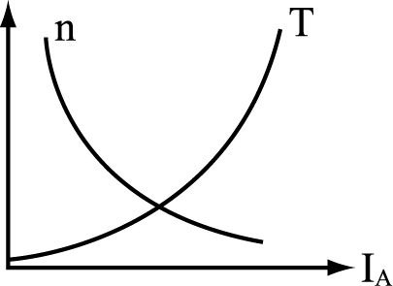
（ ）07.如圖所示，為何種直流電動機之轉速(n)與轉矩(T)特性曲線？（圖中I_{A}為電樞電流）
(A)差複激式 (B)積複激式 (C)分激式 (D)串激式
（ ）08.電工機械中所使用的Y級絕緣材料，最高容許溫度為 (A)130℃ (B)120℃ (C)105℃ (D)90℃
（ ）09.直流發電機從原動機輸入到輸出的功率有機械功率P₁、電磁功率P₂、電功率P₃，則其大小關係是
(A)P₃＞P₂＞P₁ (B)P₂＞P₁＞P₃ (C)P₁＞P₂＞P₃ (D)P₃＞P₁＞P₂
（ ）10.設變壓器一、二次側線圈匝數分別為N₁與N₂，電源頻率為f，鐵心最大磁通量為_{m}，則二次側線圈應電勢為 (A)4.44N₁f_{m} (B)4.44N₂f_{m} (C)1/4.44 N₁f_{m} (D)1/4.44 N₂f_{m}
（ ）11. 變壓器一次側加直流電壓，二次感應電勢E₂及鐵心內磁通ψ分別為(A)0、0(B)≠0、0(C) ≠0、≠0(D) 0、≠0
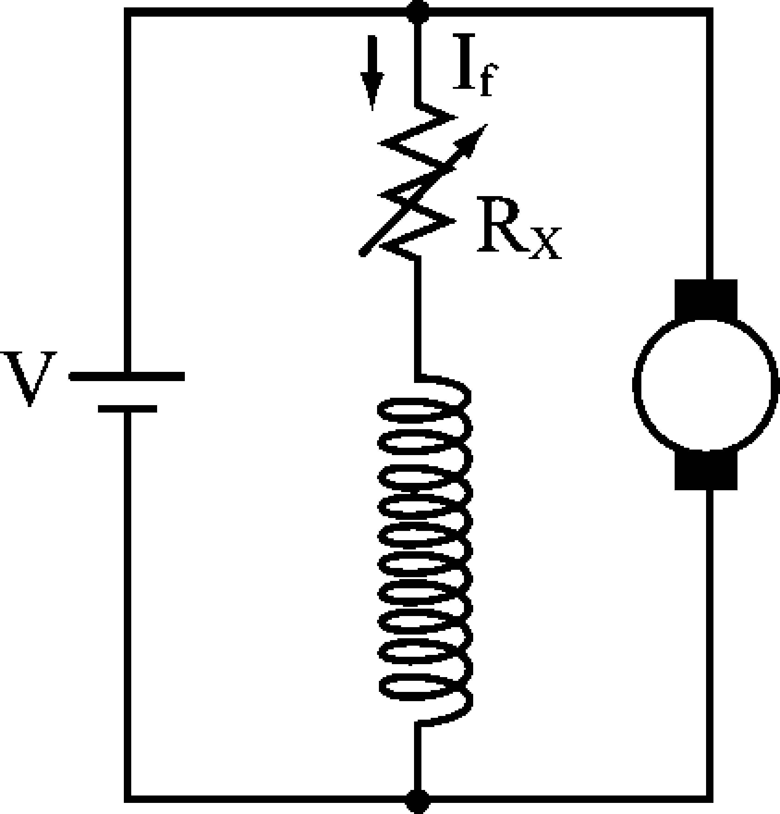
（ ）12.變壓器的匝數比a變大，若電源電壓不變，則二次側的電壓會 (A)降低 (B)升高 (C)不變 (D)不一定
（ ）13.如圖為分激式電動機的速率控制線路，當電阻R_{X}增加時，其轉速將(A)加快(B)減慢(C)不變
(D)降至零
（ ）14.下列何者與轉速有關(A)渦流損(B)串激場繞組銅損(C)電樞繞組銅損(D)分激場繞組銅損
（ ）15.鐵心採用薄鋼片疊成，可以減少 (A)銅損 (B)磁滯損 (C)渦流損 (D)機械損
（ ）16.電機內的銅損與負載量 (A)成反比 (B)成正比 (C)平方成反比 (D)平方成正比
（ ）17.電機在輕載時的效率，比滿載時 (A)高 (B)低 (C)相等 (D)不一定
（ ）18.在無載或輕載時，下列何者有轉速過高的危險？ (A)串激式直流電動機
(B)分激式直流電動機 (C)三相感應電動機 (D)三相同步電動機
（ ）19.直流電動機使用起動電阻的目的是(A)增強起動轉矩 (B)增加功率 (C)限制起動電流 (D)減少成本
（ ）20.改變電源極性，下列哪一種直流電動機之轉向會改變？ (A)串激式 (B)積複激式 (C)他激式 (D)分激式
（ ）21.欲打一杯均勻細緻（需高速攪拌）的木瓜牛奶，下列何種直流電動機較恰當？ (A)直流分激電動機
(B)直流他激電動機 (C)直流串激電動機 (D)直流積複激電動機
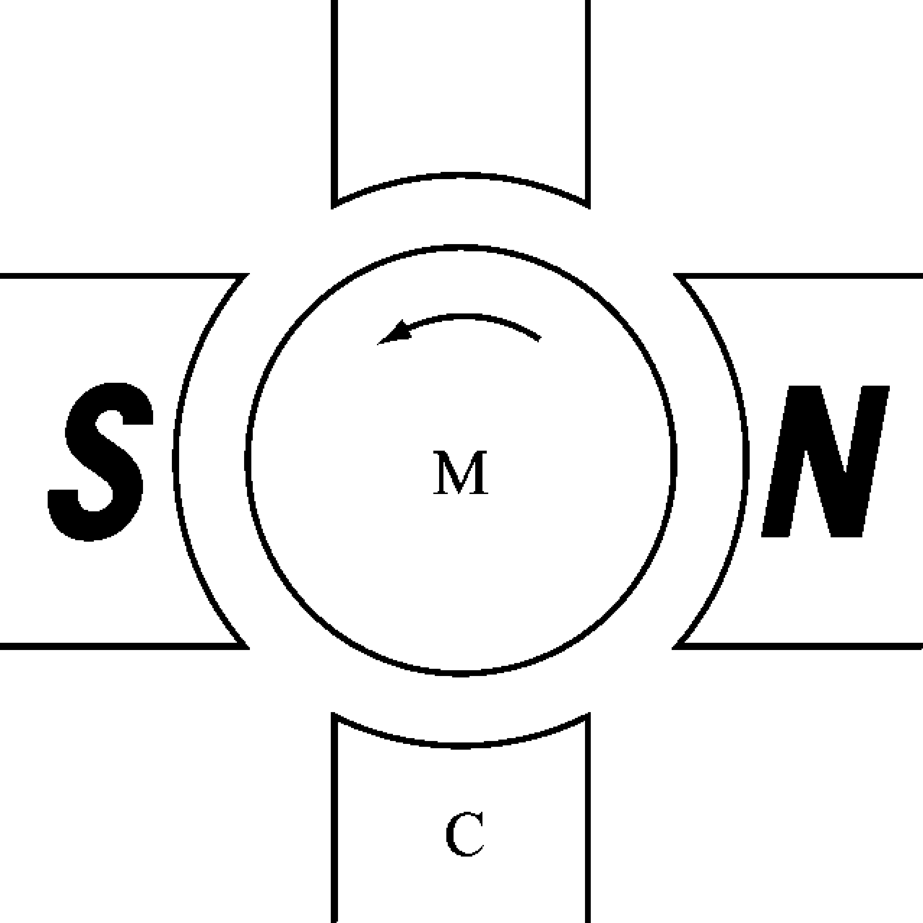
（ ）22.電動車、起重機等低速需要大轉矩、高速需要小轉矩的機器，以何種直流電動機帶動最適合？
(A)串激式 (B)積複激式 (C)他激式 (D)分激式
（ ）23.如圖所示，中間極C的極性為(A)N (B)S (C)都可以 (D)無法判斷
（ ）24.有一部分激式的直流電動機，電樞電阻為R_{A}，場繞組電阻為R_{F}，則下列的電阻值何者較有可能?
(A)R_{A}＝1Ω，R_{F}＝240Ω (B)R_{A}＝1Ω，R_{F}＝1Ω (C)R_{A}＝240Ω，R_{F}＝240Ω (D)R_{A}＝240Ω，R_{F}＝1Ω
（ ）25.一個8極的直流電機，180°電機角等於(A)360°機械角(B)180°機械角(C)90°機械角 (D)45°機械角
（ ）26.欲使起重機之起重量為原來的2倍和上升速度為原來的3倍，其所使用的電動機輸出功率應為原來的多少倍 (A)2 (B)4 (C)6 (D)8
（ ）27.一直流電動機，若電樞電流為原來的1/2倍，磁通量增為原來的4倍且磁路未飽和，則此電動機轉矩變成原來的(A)4(B)2(C)1/4(D)1倍
（ ）28.變壓器的低壓端是指 (A)一次側 (B)二次側 (C)電壓較高的那一端 (D)電流較多的那一端
（ ）29.變壓器有載時，一次側線路的電流包括 (A)磁化電流和鐵損電流 (B)負載電流和鐵損電流 (C)負載電流和磁化電流 (D)負載電流和激磁電流
（ ）30.一單相變壓器，一次側繞組電阻為1歐姆，二次側繞組電阻為0.01歐姆，匝數比為10，換算成一次側等效電路時，繞組等
值電阻為(A)1 (B)0.02 (C)2 (D)0.01 歐姆
(1) 某分激電動機，自200V電源取用30A電流，若其總損失為600W，則其效率為？％ (3分) | (2) 串激式直流電動機之負載實驗時，若扭力計顯示為2.4公斤–米，轉速計顯示為1710轉/分，則此電動機的輸出功率約為多少？  (3分)
(3)有一4極直流電動機，電樞繞組總導體數是1000根，每極磁通量為1×10^{－2}韋伯，電樞並聯路徑數為4，若電樞電流為50安培，則此電動機的轉矩約為？(3分) | (4) 某直流分激電動機，電樞電阻為0.2Ω，場電阻為100Ω，將電動機接於200V電源，其電源電流為82A，電刷壓降為4V，則此電動機電樞繞組之應電勢為(3分)
(5)有一台串激式直流電動機，電樞電阻為0.2Ω，場電阻為0.3Ω，外接電源電壓為200V，且省略電刷壓降。已知電樞電流為80A時，轉速為640rpm；若轉矩不變，且希望電動機之穩態轉速改變為480rpm時，則場電阻應改變為若干？(3分) | (6) 一額定電壓為6.6kV/220V之理想單相變壓器，一次側由額定電壓供電，二次側接至一功率因數為0.8滯後之負載，已知二次側電流為360A，則一次側電流為多少安培？(3分)
(7) 有一1HP、100V之分激電動機，R_{A}=2Ω，起動時欲限制起動電流為滿載之200%，若忽略磁場電流與損耗，則所需串聯之電阻約為多少？(小數點第二位四捨五入)(3分) | (8)有一2000kVA之單相變壓器，若一次側電壓為70kV，依此為基準之標么阻抗值為0.002pu，其實際一次側等值阻抗為(3分)
(9) 某分激式直流電動機之無載轉速2200rpm，已知其速率調整率為10%，則滿載轉速約為多少rpm？(3分) | (10)設變壓器之主線圈為100匝，副線圈為400匝，變壓器磁通  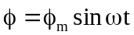=0.04sin2ft，f為60Hz，最大磁通密度  B_{m}=0.5韋/米²，其相對磁化力H=60安匝/米，  則副線圈之應電勢為多少V ?(3分)
(加分題) .某一台直流發電機在其磁通密度保持不變前提下，當轉速為  300rpm時量測到的鐵損為120W，而轉速為900rpm時量測到的鐵損為  900W則轉速為600rpm時，此直流發電機的渦流損為何(2分；) | (加分題).某一他激式直流電動機忽略電刷壓降及電樞反應，當電磁轉矩為  20牛頓-米時，其轉速為1200 rpm，調整激磁電流使反電勢變為原來的1.2  倍，且電樞電流維持不變，若電磁轉矩變為12牛頓-米時則轉速為何  (2分)

